SASKAŅots
Daugavpils pilsētas domes izpilddirektora p.i.
___________________ A.Pudāns
Daugavpilī, 2017.gada 11.maijā

UZAICINĀJUMS

par uzaicinājumu pretendentiem piedalīties aptaujā par līguma piešķiršanas tiesībām
„ cĪŅAS PAKLĀJA PĀRVALKA iegāde daugavpils pilsētas domeS
SPorta un jaunatnes departamenta vajadzībām ”
- Pasūtītājs:
Iestādes nosaukums | Daugavpils pilsētas domes Sporta un jaunatnes departaments
Adrese | Kandavas iela 17A, Daugavpils, LV-5401
Reģ.Nr. | 90000077325
Kontaktpersona  (amats, vārds, uzvārds) | Sporta un jaunatnes departamenta Sporta nodaļas vadītājs Imants Lagodskis
Kontakti: tālruņa numurs, e-pasts | Imants Lagodskis tālr.: 26738582, e-pasts: imants.lagodskis@daugavpils.lv
Darba laiks | Pirmdiena | No 08.00 līdz 12.00 un no 13.00 līdz 18.00
 | Otrdiena, Trešdiena, Ceturtdiena | No 08.00 līdz 12.00 un no 13.00 līdz 17.00
 | Piektdiena | No 08.00 līdz 12.00 un no 13.00 līdz 16.00

- Zemsliekšņa iepirkuma nepieciešamības apzināšanās datums: 2017.gada 11.maijā.
- Zemsliekšņa iepirkuma mērķis: Cīņas paklāja pārvalka iegāde Daugavpils pilsētas domes Sporta un jaunatnes departamenta vajadzībām;
- Līguma izpildes termiņš: līdz 2017.gada 31.decembrim vai līdz tiek sasniegta līguma summa.
- Veicamo preču piegāde: 1.pielikumā (tehniskajā specifikācijā).
- Paredzamā līgumcena: līdz 3000,00 euro bez PVN.
7. Kritērijs, pēc kura tiks izvēlēts piegādātājs: piedāvājuma vienību kopsumma ar viszemāko cenu.
8. Pretendents iesniedz piedāvājumu atbilstoši tehniskajā specifikācijā norādītajām prasībām (2.pielikums).
9. Piedāvājums iesniedzams līdz 2017.gada 16.maijam, plkst.12:00 personiski pēc adreses Kandavas iela 17A, Daugavpils, LV-5401, 2.stāvā, 302.kab. vai skenētā veidā uz sport@daugavpils.lv
10. Citi nosacījumi:
10.1. Pasūtītājam pienākums nopirkt visas tehniskajā specifikācijā uzskaitītās preces. Pēc pasūtījuma saņemšanas Izpildītājam pasūtījums būs jāizpilda 2 (divu) mēneša laikā un bezmaksas jāpiegādā pasūtītājam uz līguma noradīto adresi.
10.2 Pretendentam jābūt pieredzei cīņas paklāja pārvalku izgatavošanā vismaz 2 gadus.

Ziņojuma pielikumā:

1. Tehniskā specifikācija;

2. Pretendenta piedāvājums.
Domes Sporta un jaunatnes departamenta juriskonsulta p.i. Valērija Petrova ______________

Daugavpilī, 2017.gada 11.maijā

1.pielikums
TEHNISKĀ SPECIFIKĀCIJA

„Cīņas paklāja pārvalka iegāde Daugavpils pilsētas domes Sporta un jaunatnes departamenta vajadzībām”

Nr.p.k. | Nosaukums | Apraksts
1. | Brīvas cīņas paklāja pārvalks mazai zālei. | Pārvalka sastāvs: PVC divpusējs materiāls  Krāsa: tumši zils un oranžs - saskaņā ar Pasaules cīņas savienības noteikumiem (UWW)  Pārvalka izmēri: 2.pielikums  Pārvalka krāsa:3.pielikums
2. | Brīvas cīņas paklāja pārvalks lielai zālei. | Pārvalka sastāvs: PVC divpusējs materiāls  Krāsa: tumši zils un oranžs - saskaņā ar Pasaules cīņas savienības noteikumiem (UWW)  Pārvalka izmēri: 4.pielikums  Pārvalka krāsa: 5.pielikums

Tehnisko specifikāciju sagatavoja
Daugavpils pilētas domes
Sporta un jaunatnes departamenta juriskonsulta p.i. V.Petrova

2.pielikums

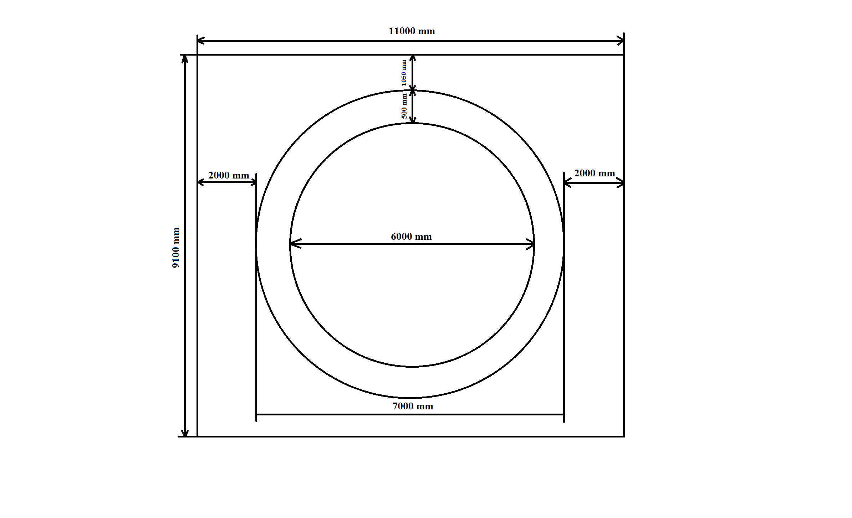
3.pielikums

4.pielikums

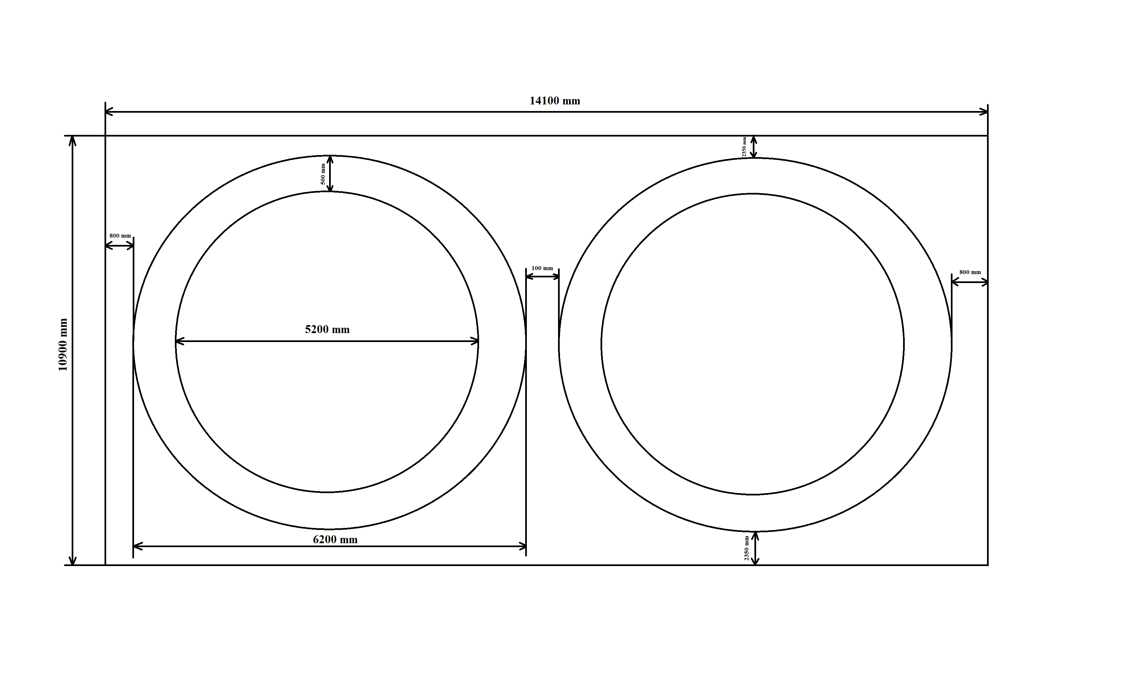

5.pielikums

6.pielikums
PIEDĀVĀJUMS

Kam: | Daugavpils pilsētas dome, Sporta un jaunatnes departamentam, Kandavas iela 17A, Daugavpils, LV-5401, Latvija
Pretendents, reģistrācijas Nr.
Adrese:
Kontaktpersona, tās tālrunis, fakss un e-pasts:
Pretendenta Bankas rekvizīti:
Piedāvājam šādus tehniskajā specifikācijā „Cīņas paklāja pārvalka iegāde Daugavpils pilsētas domes Sporta un jaunatnes departamenta vajadzībām” norādītos pakalpojumus par šādu cenu:

Nr.p.k. | Nosaukums | Apraksts | Cena bez PVN
1. | Brīvas cīņas paklāja pārvalks mazai zālei. | Pārvalka sastāvs: PVC divpusējs materiāls  Krāsa: tumši zils un oranžs - saskaņā ar Pasaules cīņas savienības noteikumiem (UWW)  Pārvalka izmēri: 2.pielikums  Pārvalka krāsa:3.pielikums
2. | Brīvas cīņas paklāja pārvalks lielai zālei. | Pārvalka sastāvs: PVC divpusējs materiāls  Krāsa: tumši zils un oranžs - saskaņā ar Pasaules cīņas savienības noteikumiem (UWW)  Pārvalka izmēri: 4.pielikums  Pārvalka krāsa: 5.pielikums

Pretendents: ____________ apliecina, ka:
– spēj nodrošināt pasūtījuma izpildi 2 (divu) mēneša laikā un bezmaksas jāpiegādā pasūtītājam uz līguma noradīto adresi;
- nav tādu apstākļu, kuri liegtu piedalīties aptaujā un pildīt tehniskās specifikācijās norādītās prasības;
- ir pieredze cīņas paklāju pārvalku izgatavošanā vismaz 2 gadus;
Paraksta pretendents vai tā pilnvarota persona (pilnvarotai personai pievieno pilnvaru):
Vārds, uzvārds, amats
Paraksts
Datums

